Исследование кинетики жидкостной экстракции f-элементов N,O-донорными лигандами на основе фенантролина и бипиридила
Павлова Е.А., Конопкина E.A.
Студент, 4 курс специалитета
Московский государственный университет имени М.В. Ломоносова,
химический факультет, Москва, Россия
E-mail: elizpava@yandex.ru
Переработка высокоактивных отходов в рамках ядерно-топливного цикла предполагает разделение таких компонентов как An(III)/Ln(III). Одним из наиболее изученных и эффективных методов разделения многокомпонентных систем является жидкостная экстракция.
В промышленности для экстракции в динамическом режиме используются смесители-отстойники и центробежные экстракторы. Центробежные экстракторы имеют значительные преимущества перед смесителями-отстойниками, одно из которых – короткое время контакта фаз. Это позволяет уменьшить деградацию системы вследствие радиолиза, но накладывает ограничения на минимальную скорость протекания экстракции. Поэтому необходимо искать наиболее «быстрые» экстрагенты и исследовать кинетику процесса.
Мягкие донорные лиганды с азотом в реакционном центре являются одним из перспективных классов экстрагентов. Целью настоящей работы являлось установление связи структура – кинетические свойства некоторых таких лигандов. В качестве экстрагентов были выбраны диамиды гетероциклических кислот (рис. 1). Сочетание «жестких» атомов кислорода и «мягких» атомов азота обеспечивает селективность при экстракции пары Am(III)/Eu(III). Для выбранных лигандов с использованием микрофлюидной методики была исследована кинетика экстракции.
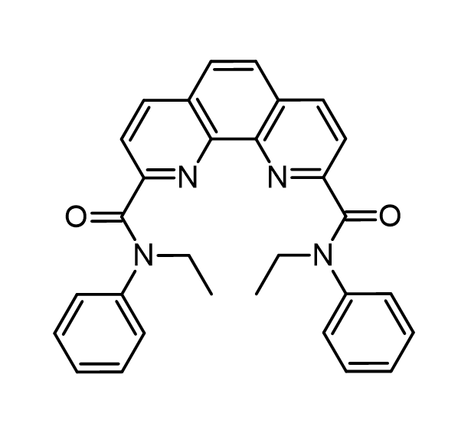 | 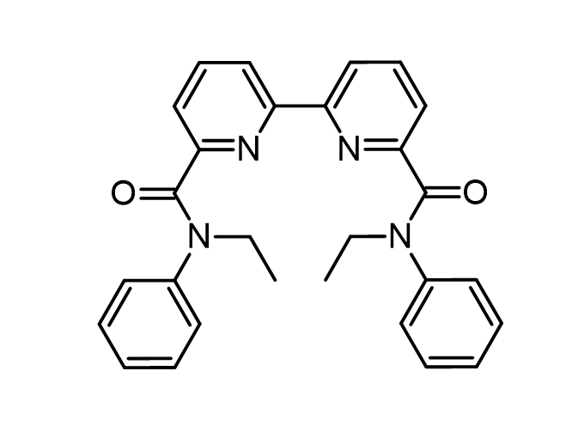 | 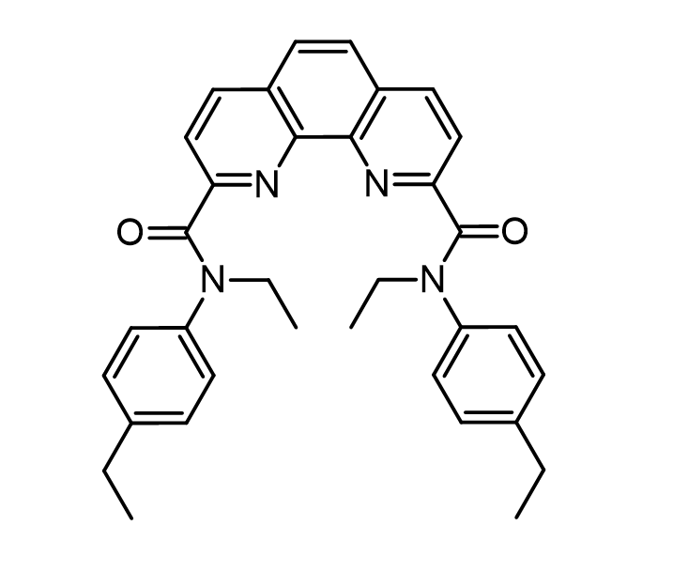
Рисунок 1. Структурные формулы исследуемых лигандов.
Полученные данные были описаны кинетическими уравнениями псевдо-первого порядка. Были определены значения констант массопереноса [1,2]. Варьирование структурных фрагментов лигандов – ядра (фенантролин, бипиридил) и заместителей (ароматические, линейные и разветвленные алифатические) – позволило показать, что экстракция протекает быстрее в случае лигандов с фенантролиновым ядром, и что более объемные заместители у амидной группы замедляют экстракцию.
Работа выполнена при финансовой поддержке РНФ 20-73-10076.

Литература
1. Nichols K.P. et al. Toward mechanistic understanding of nuclear reprocessing chemistries by quantifying lanthanide solvent extraction kinetics via microfluidics with constant interfacial area and rapid mixing // J. Am. Chem. Soc. 2011. Vol. 133, № 39. P. 15721–15729.
2. Konopkina E. A. et al. Kinetic features of solvent extraction by N, O-donor ligands of f-elements: a comparative study of diamides based on 1, 10-phenanthroline and 2, 2′-bipyridine //Physical Chemistry Chemical Physics. – 2024. – Т. 26. – №. 3. – С. 2548-2559.

